**测试用例文档审查文档13**

**提交人员：**张桢

**测试内容：**性能测试

**测试用例数：**5

**测试用例检查表：**

|  |  |
| --- | --- |
| **检查内容** | **检查结果** |
| 是否每一个需求都有一个对应的测试用例来验证？ | 是 |
| 是否每一个设计元素都有其对应的测试用例来验证？ | 是 |
| 测试用例是否产生唯一的测试目标行为？ | 是 |
| 是否每个测试用例都阐述了预期结果？ | 是 |
| 是否每个测试用例（或相关的测试用例）都确定了初始的测试目标状态和测试数据状态？ | 是 |
| 测试用例是否包含了所有的单一边界？ | 是 |
| 测试用例是否包含了所有的业务数据流？ | 是 |
| 是否所有的测试用例名称，ID名称都与测试工件命名规约一致？ | 是 |

**测试用例审查是否通过：**是

**测试用例审查结果截图：**

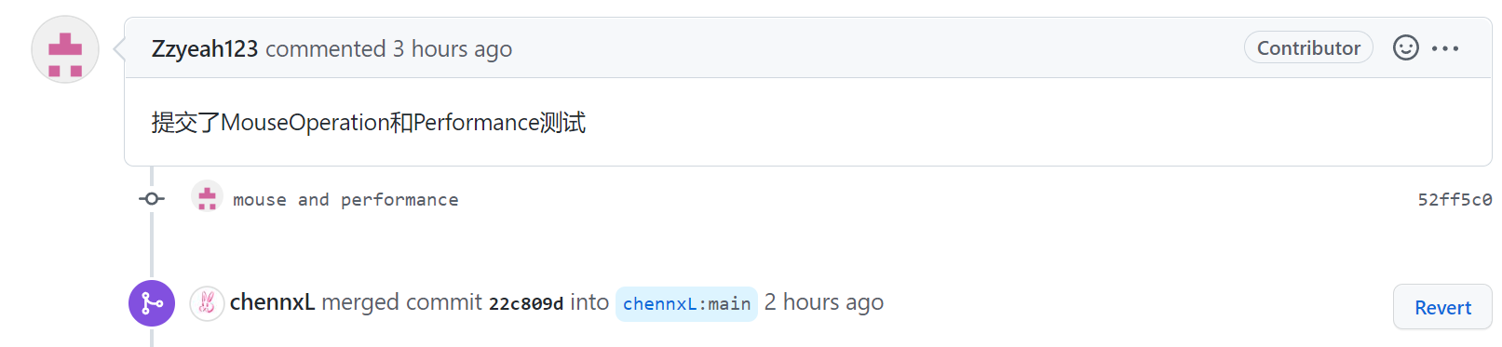**测试用例审查人：**陈晓璐

**测试用例审查时间：**2022.12.9